Cawl Traddodiadol - Rysait i 4 o bobl:

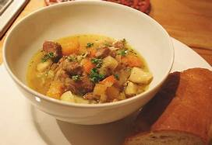
Cig oen 1234 g

Tatws. 323 g

Erfyn. 350 g

Moron 212 g

Panas 243 g

Winwns 250 g

Cenin 80 g

Halen 3.5 g

Pubur 0.5 g

Stoc llysiau 623 ml

Faint byddai angen ar gyfer wrth goginio ar gyfer 80 o bobl?

(Cliw: Rysait i 4 mae angen un i 80 – sawl gwaith yn fwy yw hwn?)

